话题PK

一、功能概览
功能信息 | 说明
功能名称 | 话题PK
功能介绍 | 通过设置一个话题并定义正反方观点并在直播间发布，观众对话题选择观点进行投票
使用目的 | 提升直播间的互动率与活跃度，收集观众反馈，并增强直播间的趣味性
使用场景 | 适用于需要制造话题引起观众探讨的直播场景
操作路径

二、操作步骤
- 进入【直播列表】页面，选中直播点击【详情】，在直播间管理处点击【营销互动】-【话题pk】，开启话题功能
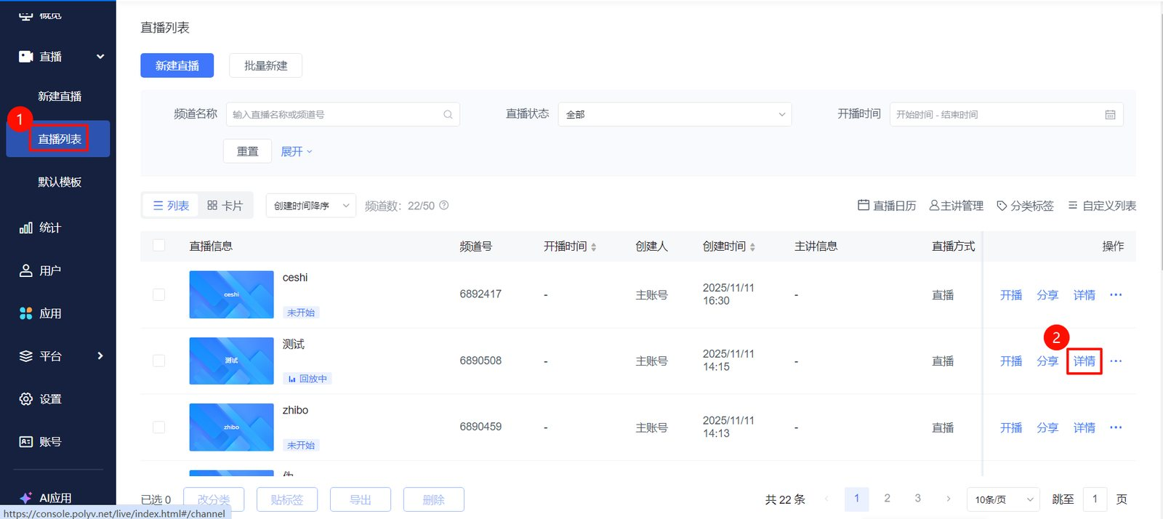
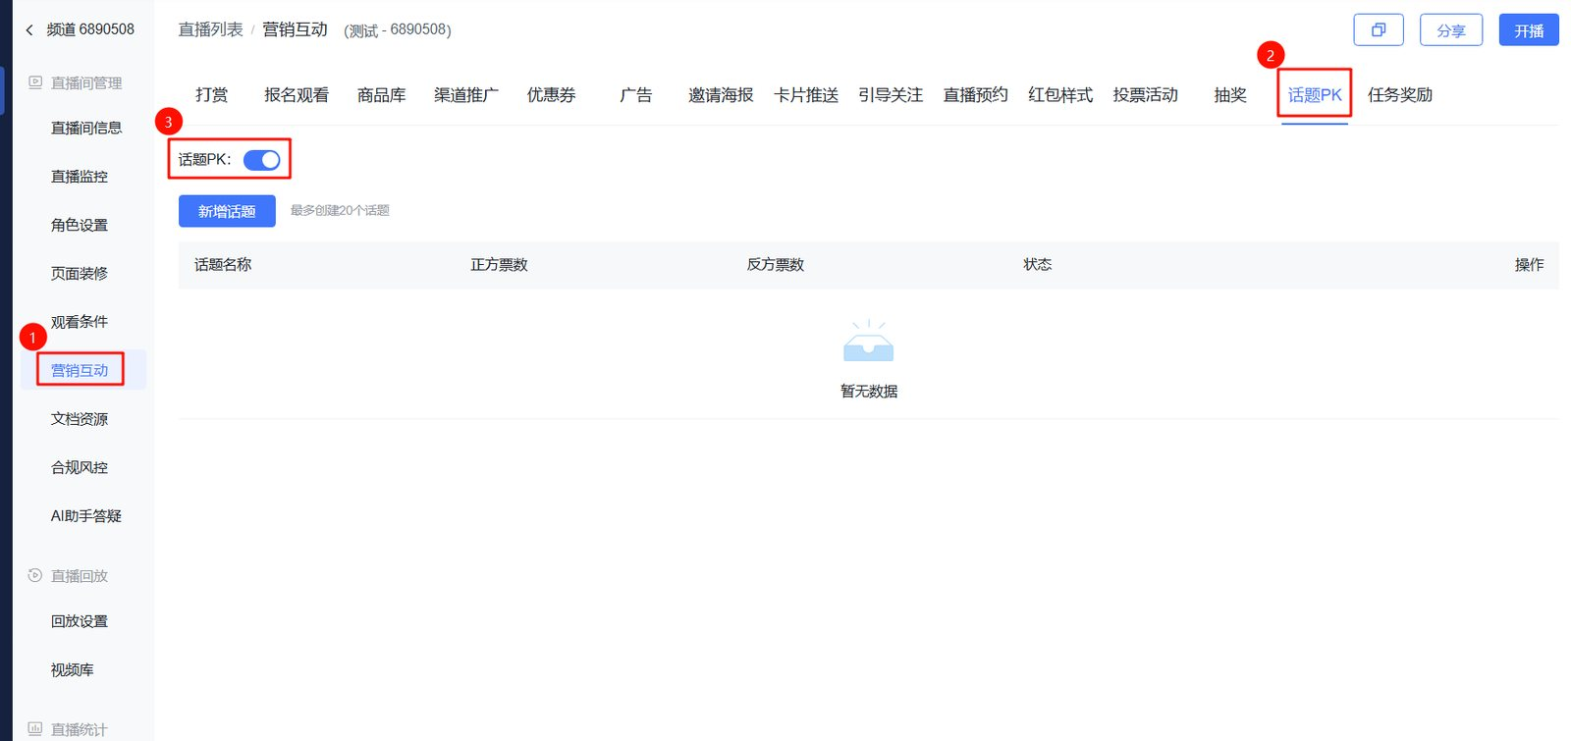
- 点击【新建话题】，设置话题名称、正反方观点，编辑完成后点击【提交】
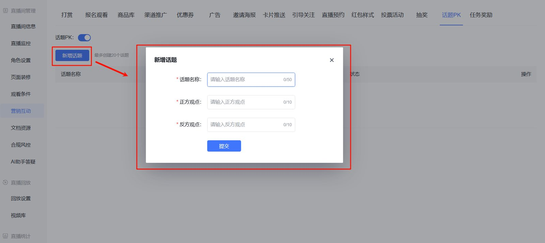
- 点击【开始】，直播间即刻弹出话题pk弹窗
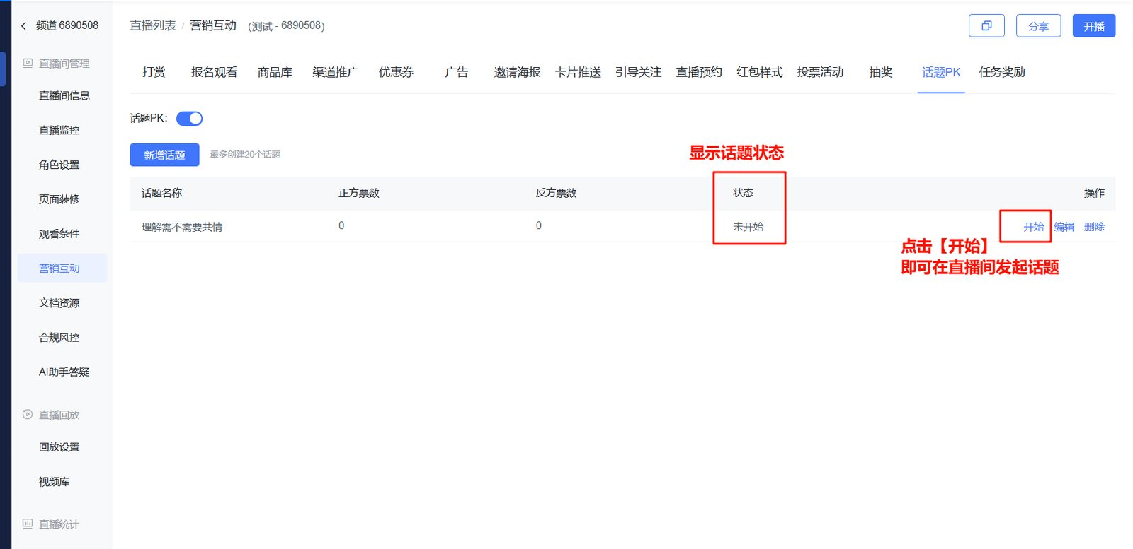

三、效果展示
- pc端观看页效果
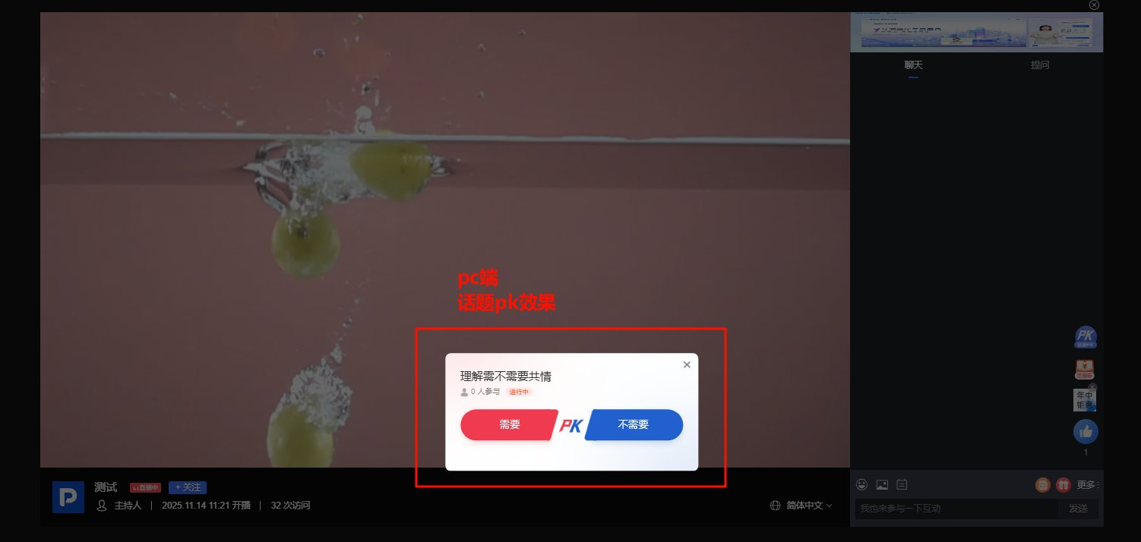
- 移动端观看页效果展示
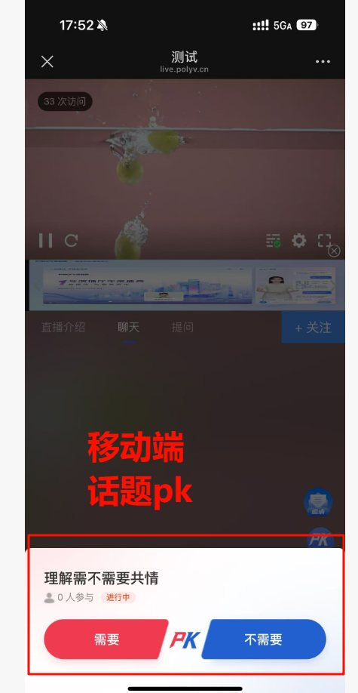
- 观众进行投票
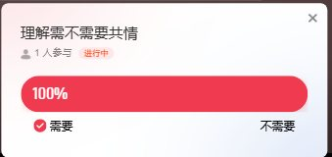

四、结束话题、导出数据
点击【结束】按钮，结束直播间的话题PK；通过【数据导出】可下载已结束的“话题PK”的数据（下载至数据导出中心）
